FLASHER BAR

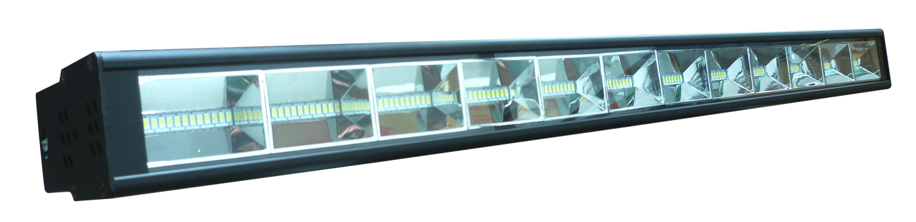

MANUAL DE USUARIO

INSTRUCCIONES GENERALES

Para optimizar la eficiencia de este producto, por favor lea cuidadosamente este manual de operación para familiarizarse con las operaciones básicas de su unidad. Estas instrucciones contienen información de seguridad importante con relación al uso y mantenimiento del producto.

DESEMPACANDO: Gracias por comprar productos de iluminación Lite Tek. Cada producto ha sido probado a fondo y enviado en perfectas condiciones de operación. Cheque cuidadosamente que la caja de cartón donde se envía, no presente daños, esto puede haber ocurrido durante su transporte. Si el cartón aparece dañado inspeccione cuidadosamente su equipo por cualquier daño y asegúrese que todos los accesorios necesarios para operar la unidad han llegado intactos.

INSTRUCCIONES DE OPERACIÓN

- La barra de estrobo FLASHER BAR tiene como propósito el complemento de diseños de iluminación en espectáculos de música sobre todo.
- 12 piezas de leds componen un pixel, y puede ser controlado independientemente vía DMX, con una cantidad regular de FLASHER BAR puede hacer una matriz de efectos.
- Puede formar una larga línea y controlar cada flash de cada pixel.
- Asegúrese de transportar el equipo en condiciones seguras para q no sufra daño durante la misma.
- No exponga el equipo a calor excesivo, humedad y ambientes con mucho polvo.
- Asegúrese de que el equipo sea operado por personal que lo conoce y lo ha usado antes.
- Guarde el empaque original si necesita enviarlo alguna vez.
- No trate de hacerle cambios físicos sin la instrucción ni la supervisión de personal calificado.
- La garantía se perderá si el equipo no es operado según el manual, como indicios de corto circuito, golpes por caída o si presenta alguna

POR FAVOR RECICLE LA ENVOLTURA DE CARTÓN LO MÁS POSIBLE
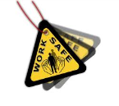 | Evite la exposición directa de la luz a los ojos mientras el equipo esté prendido. La exposición de sus ojos a esta radiación podría causarle un daño. Siempre desconecte el equipo antes de cualquier limpieza o mantenimiento. Nunca lo opere si el lente protector está dañado, roto o no lo tiene.
 | Este producto es para uso en interiores. Úselo sólo en lugares secos. Mantenga el equipo lejos de la lluvia y la humedad, el exceso de calor y el polvo.
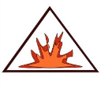 | Asegúrese de mantener lejos de materiales flamables mientras esté operando.
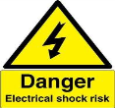 | Prevenga choques eléctricos, Siempre conecte el equipo a tierra física.
Power  110V 240V  Ground | Siempre asegúrese de conectar al voltaje adecuado. Nunca conecte el equipo a un dimmer y verifique que el cable de alimentación no esté dañado.
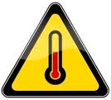 | Máxima temperatura ambiente 40°C. No opere el equipo a mayores temperaturas. En caso de cualquier problema con la operación, detenga inmediatamente el uso.
 | Use un paño limpio para remover el polvo del cristal externo periódicamente para mejorar la eficiencia.
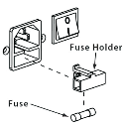 | Siempre reemplace el fusibles con uno igual, de los mismos valores ya que de lo contrario podría sufrir un choque eléctrico
 | No remueva la tapa bajo ninguna circunstancia. No hay partes útiles dentro. Nunca opere su unidad si la cubierta es removida. La garantía se perderá si el equipo presenta daños como indicios de corto circuito, golpes por caída o si presenta humedad.
PRECAUCIONES DE SEGURIDAD

MENU DE CONFIGURACIÓN
Mode | DMX ADD. | DIRECCION DMX | UP |  |  | 0~512
 |  |  | DOWN |  |  | 512~0
 | Pattern | PATRON | 4/12/16CH presiona ENTER para confirmar.
 | Auto run | MODO AUTONOMO | UP | 0~38 | ENTER  SPEED |  | UP | 0~255
 |  |  | DOWN | 38~0 |  |  | DOWN | 255~0
 | Sound | MODO AUDIO RITMICO | UP |  | 001~255
 |  |  | DOWN |  | 255~001
 | Strobe | NIVEL DE ESTROBO | UP |  | 001~255
 |  |  | DOWN |  | 255~001
 | Manual | ENCENDER CANALES MANUAL | UP | CH01~CH16 | ENTER  DMX  ADD. |  | UP | 001~512
 |  |  | DOWN | CH16~CH01 |  |  | DOWN | 512~001

DESCRIPCION DEL MENU
MODE UP

ENTER DOWN

PARA ENTRAR EN LA CONFIGURACIÓN PRESIONA EL BOTON “MODE”

1.- DMX ADD PONER DIRECCION DMX UTILIZANDO LOS BOTONES “UP” ARRIBA Y “DOWN” ABAJO HASTA TENER LA DIRECCION DESEADA, PRESIONE ENTER PARA CONFIRMAR

2.- PATTERN ESCOJA EL MODO DE TRABAJO DMX, 4, 12 o 16 CANALES DMX, PRESIONE UP o DOWN HASTA VISUALIZAR EL MODO DESEADO, PREIONE ENTER PARA CONFIRMAR

3.- AUTORUN ESCOJE DIFERENTES TIPOS DE PROGRAMAS PREPROGRAMADOS DE 00 A 32, CUANDO VISUALIZES EL MODO DESEADO PRESIONA ENTER PARA ESCOGER LA VELOCIDAD DEL EFECTO CON LOS BOTONES UP Y DOWN

4.- SOUND HABILITA LA FUNCION DE MODO AUDIO RITMICO, EL ESTROBO FLASHEARÁ
ESTE MODO SE HABILITA EN EL MODO AUTO RUN
LA SENSIBILIDAD SE AJUSTA CON LOS BOTONES UP Y DOWN DESDE 000 (LA SENSIBILIDAD MAS ALTA) A 255 (LA SENSIBILIDAD MAS BAJA)

5.- ESTROBO PUEDE TRABAJAR DE MANERA AUTONOMA A UN FLASH RATE DE 1 – 25 POR SEGUNDO

CONFIGURACION A 16 CANALES DMX

CANAL | VALOR DMX | DESCRIPCION
CANAL 1 | 0~255 | INTENSIDAD
CANAL 2 | 0~255 | VELOCIDAD DE ESTROBO
CANAL 3 | 0~255 | AUTORUN 1
CANAL 4 | 0~255 | AUTORUN 2
CANAL 5 | 0~255 | SECCIÓN 1
CANAL 6 | 0~255 | SECCIÓN 2
CANAL 7 | 0~255 | SECCIÓN 3
CANAL 8 | 0~255 | SECCIÓN 4
CANAL 9 | 0~255 | SECCIÓN 5
CANAL 10 | 0~255 | SECCIÓN 6
CANAL 11 | 0~255 | SECCIÓN 7
CANAL 12 | 0~255 | SECCIÓN 8
CANAL 13 | 0~255 | SECCIÓN 9
CANAL 14 | 0~255 | SECCIÓN 10
CANAL 15 | 0~255 | SECCIÓN 11
CANAL 16 | 0~255 | SECCIÓN 12

CONFIGURACION A 12 CANALES DMX

CANAL | VALOR DMX | DESCRIPCION
CANAL 1 | 0~255 | SECCIÓN 1
CANAL 2 | 0~255 | SECCIÓN 2
CANAL 3 | 0~255 | SECCIÓN 3
CANAL 4 | 0~255 | SECCIÓN 4
CANAL 5 | 0~255 | SECCIÓN 5
CANAL 6 | 0~255 | SECCIÓN 6
CANAL 7 | 0~255 | SECCIÓN 7
CANAL 8 | 0~255 | SECCIÓN 8
CANAL 9 | 0~255 | SECCIÓN 9
CANAL 10 | 0~255 | SECCIÓN 10
CANAL 11 | 0~255 | SECCIÓN 11
CANAL 12 | 0~255 | SECCIÓN 12
CONFIGURACION A 4 CANALES DMX
CANAL | VALOR DMX | DESCRIPCION
CANAL 1 | 0~255 | VELOCIDAD DE ESTROBO
CANAL 2 | 0~255 | INTENSIDAD SECCION 1
CANAL 3 | 0~255 | INTENSIDAD SECCION 2
CANAL 4 | 0~255 | EFECTOS

ESPECIFICACIONES:
MODELO: FLASHER BAR
VOLTAJE: 90 – 240 V, 50~60Hz
CONSUMO DE POTENCIA MAXIMA: 60 WATTS
LEDS: 144 PIEZAS DE LEDS BLANCOS 0.35 WATTS
MODOS DE OPERACIÓN: AUTORUN, MASTER/SLAVE, AUDIO RITMICO Y DMX
MODOS DMX: 4, 12 Y 16 CANALES DMX
TAMAÑO DEL EMPAQUE: 94*13.5*17 CM
PESO EQUIPO: 3.2 KG
PESO EMPACADO: 3.5 KG

